Μητροπόλεως 26-28, (8^{ος}όρ.)
Αθήνα 105 63
Τηλέφωνο: 210 3315621
Φαξ: 210 3315623 – 4
Email: info@grefis.gr

ΡΟΔΟΣ – ΣΥΜΗ – ΧΑΛΚΗ – ΚΑΣΤΕΛΟΡΙΖΟ -6ημ.
Παλιά πόλη, Σύμη, Πανορμίτης, Λίνδος, Χάλκη, Καστελόριζο
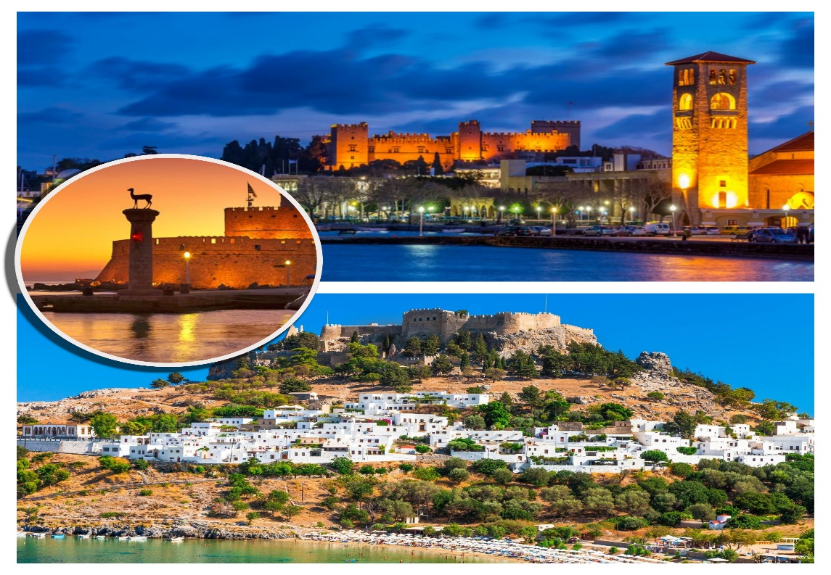
Αναχώρηση : 21, 24, 28, 31 Μαΐου
07, 14, 18, 21, 25 Ιουνίου
10, 17, 20, 24, 27 Σεπτεμβρίου
01, 04, 08, 11 Οκτωβρίου

1η μέρα: ΑΘΗΝΑ - ΦΙΛΕΡΗΜΟ – ΠΕΤΑΛΟΥΔΕΣ – ΡΟΔΟΣ - ΞΕΝΑΓΗΣΗ ΠΟΛΗΣ
Συγκέντρωση στο αεροδρόμιο και αναχώρηση για την Ρόδο. Άφιξη στο νησί των Ιπποτών και επιβίβαση στο λεωφορείο και αναχώρηση για τα πιο όμορφα μέρη του νησιού. Πρώτη μας στάση είναι στην Φιλέρημο. Ο λόφος που βρίσκεται και δεσπόζει στην περιοχή, θεωρούνταν τόπος ιερός για τους κατοίκους της περιοχής και ταυτόχρονα ένα από τα πιο σημαντικά φρούρια. Η ακρόπολη της Ιαλυσού ήταν χτισμένη στον λόφο αυτό και τα ερείπια του ναού της Αθηνάς βρίσκονται ακόμα εκεί. Σήμερα βρίσκουμε το Καθολικό μοναστήρι των ιπποτών του Αγίου Ιωάννου στην περιοχή. Επόμενη μας στάση είναι ο μοναδικός βιότοπος της γνωστής πεταλούδας PanaxiaQuadripunctaria. Σημείο κατατεθέν της Ρόδου και πόλος έλξης χιλιάδων τουριστών και επισκεπτών. Η άγρια βλάστηση και η μοναδική ομορφιά της φύσης, απολαμβάνονται μέσα από μια σειρά μονοπατιών που σας «ξεναγούν» σε όλη την περιοχή. Στη συνέχεια αναχώρηση για την πόλη της Ρόδου και ξεκινάει η πρώτη μας γνωριμία με την πόλη. Με την ξενάγηση μας θα κάνουμε τον γύρο των τειχών που διαρκεί περίπου για 2 χιλιόμετρα, θα επισκεφθούμε το παλάτι του Μεγάλου Μαγίστρου, και θα συνεχίσουμε στην παλιά πόλη με σημεία αναφοράς τον πύργο του Ρολογιού, την πλατεία Αρίωνος, Τζαμί, Τέμενος Σουλτάνου Μουσταφά, το κάστρο της παλιάς πόλης και την πλατεία Ιπποκράτους. Θα έχουμε ελεύθερο χρόνο στην παλιά πόλη. Αργά το μεσημέρι μεταφορά και τακτοποίηση στο ξενοδοχείο. Απόγευμα ελεύθερο. Διανυκτέρευση.
Διαμονή: Agla Hotel 4*

2η μέρα: ΡΟΔΟΣ – ΚΑΜΕΙΡΟΣ – ΧΑΛΚΗ
Πρωινό στο ξενοδοχείο. Αναχωρούμε για την Κάμειρο όπου θα επιβιβαστούμε στο καραβάκι για την επίσκεψη μας στο νησάκι της Χάλκης, όπου θα απολαύσουμε τα καταγάλανα νερά και στην αμμουδιά παρέα με την ησυχία της περιοχής. Ελεύθερος χρόνος για μπάνιο και φαγητό. Αργά το απόγευμα επιστροφή στο ξενοδοχείο. Διανυκτέρευση.
Διαμονή:Agla Hotel 4*

3η μέρα: ΡΟΔΟΣ – ΛΙΝΔΟΣ
Πρωινό στο ξενοδοχείο. Αναχωρούμε για την επίσκεψη μας στο ανατολικό κομμάτι του νησιού. Αφού περάσουμε από την Καλλιθέα και το κοσμοπολίτικο θέρετρο Φαληράκι, μετα περίφημα εργαστήρια κεραμικών του και αφού προσκυνήσουμε την Παναγία Τσαμπίκα, φθάνουμε στη γραφική Λίνδο με την παραδοσιακή νησιώτικη αρχιτεκτονική. Ακολουθώντας διαδρομές δαιδαλώδεις τα βήματά μας οδηγούνται ασυναίσθητα ως την αρχαία Ακρόπολη, μάρτυρα της πολυτάραχης ιστορίας του νησιού και προσκύνημα στη Βυζαντινή Εκκλησία της Παναγίας της Λίνδου. Στη συνέχεια θα έχουμε ελεύθερο χρόνο για μπάνιο σε μια από τις ωραιότερες παραλίες της περιοχής Τσαμπίκα. Ο συνδυασμός της χρυσής αμμουδιάς και των κρυστάλλινων νερών φαντάζει ιδανικό για μπάνιο και θαλάσσια σπορ. Επιστροφή το απόγευμα στο ξενοδοχείο. Διανυκτέρευση.
Διαμονή:Agla Hotel 4*

4η μέρα: ΡΟΔΟΣ – ΣΥΜΗ – ΠΑΝΟΡΜΙΤΗΣ
Πρωινό στο ξενοδοχείο. Αναχωρούμε για το λιμάνι που θα επιβιβαστούμε στο καράβι για την Σύμη. Το βενετσιάνικο νησί δικαίως θεωρείται ως ένα από τα ομορφότερα της Δωδεκανήσου με την ξεχωριστή του αρχιτεκτονική. Επόμενη μας στάση είναι το λιμάνι του Πανορμίτη με την Ιερά μονή του Ταξιάρχη του Πανορμίτη με τις υπέροχες τοιχογραφίες, την βιβλιοθήκη, το λαογραφικό μουσείο εντός και ένα εντυπωσιακό ξυλόγλυπτο τέμπλο. Στη Σύμη παρατηρούμε τα παραδοσιακά σπίτια χτισμένα το ένα δίπλα από το άλλο στις απότομες πλαγιές βουνοπλαγιές. Η βόλτα στα σοκάκια και η επίσκεψη στα σφουγγαράδικα είναι κάτι που δεν θα πρέπει να λείψει από την εμπειρία σας. Επιστροφή στην Ρόδο. Διανυκτέρευση.
Διαμονή: Agla Hotel 4*

5η μέρα: ΡΟΔΟΣ – ΚΑΣΤΕΛΛΟΡΙΖΟ
Πρωινό στο ξενοδοχείο. Αναχώρηση για το Λιμάνι της Ρόδου και επιβίβαση στο πλοίο ώστε να ξεκινήσουμε την ημερήσια εκδρομή μας στο όμορφο νησί του Καστελόριζου. Άφιξη και έχουμε ελεύθερη ημέρα για βόλτα και εξερεύνηση του νησιού, μπάνιο και φαγητό. Πρωτεύουσα του νησιού είναι η Μεγίστη, το μοναδικό μέρος του νησιού που κατοικείται. Οι παραδοσιακές νησιώτικες κατοικίες, τα σοκάκια, τα δίπατα αρχοντικά και το γραφικό λιμάνι του εντυπωσιάζουν και τους πιο απαιτητικούς επισκέπτες. Τα εστιατόρια και οι ταβέρνες γύρω από το λιμάνι σερβίρουν νόστιμα πιάτα με σπεσιαλιτέ το ντόπιο ψάρι. Αργά το απόγευμα αναχωρούμε για την επιστροφή μας στην Ρόδο. Επιστροφή στο ξενοδοχείο. Διανυκτέρευση.
Διαμονή:Agla Hotel 4*

6η μέρα: ΡΟΔΟΣ – ΑΘΗΝΑ
Πρωινό στο ξενοδοχείο. Ελεύθερος χρόνος για τις τελευταίες αγορές μας. Στη συνέχεια μετάβαση στο αεροδρόμιο για την πτήση της επιστροφής. Άφιξη στην Αθήνα κάνοντας ήδη σχέδια για το νέο μας ταξίδι, σε έναν θερινό προορισμό.

ΤΙΜΟΚΑΤΑΛΟΓΟΣ
Τιμή κατ’ άτομο σε δίκλινο 495€
Τιμή σε μονόκλινο 595€
Παιδικό (μέχρι 12 ετών) 415€
Φόροι αεροδρομίου & 65€
δημοτικοί φόροι ξενοδοχείου.

Περιλαμβάνονται:
- Αεροπορικά εισιτήρια με την Sky Express.
- Διαμονή στο ξενοδοχείο Agla Hotel 4* στην πόλη της Ρόδου, ανακαινισμένο το Μάρτιο 2022.
- Πρωινό και ένα δείπνο καθημερινά.
- Εκδρομές, περιηγήσεις, ξεναγήσεις, όπως αναφέρονται στο αναλυτικό πρόγραμμα της εκδρομής.
- Ποτό Καλωσορίσματος, κατά την άφιξή σας στο ξενοδοχείο και ελεύθερο WiFi για να ανεβάζετε στα social media τις καλύτερες στιγμές σας με το Grefis Travel!
- Ξενάγηση στη πόλη της Ρόδου.
- Ημερήσια κρουαζιέρα στη Σύμη.
- Ημερήσια κρουαζιέρα στη Χάλκη.
- Ημερήσια κρουαζιέρα στο Καστελόριζο.
- Χειραποσκευή έως 8 κιλά.
- Αποσκευή έως 20 κιλά.
- Έμπειρο αρχηγός - συνοδός του γραφείου μας.
- Ασφάλεια αστικής/επαγγελματικής ευθύνης.
- Φ.Π.Α

Δεν περιλαμβάνονται:
- Ό,τι ρητά αναφέρεται ως προαιρετικό ή προτεινόμενο.
- Φόροι αεροδρομίου και δημοτικοί φόροι ξενοδοχείου 65€.
- Είσοδοι σε μουσεία, αρχαιολογικούς χώρους, θεάματα και γενικά όπου απαιτείται.
Πτήσεις:
GQ 280 07:45 – 08:45
GQ 285 21:15 – 22:15

Σημείωση :
- Διαφοροποίηση στη ροή - σειρά των επισκέψεων του προγράμματος, ενδέχεται να γίνει, χωρίς να παραλειφθεί καμία επίσκεψη.
- Το πρόγραμμα με αναχώρηση Τρίτη πραγματοποιείται ως εξής:
ΡΟΔΟΣ –ΦΙΛΕΡΗΜΟΣ – ΠΕΤΑΛΟΥΔΕΣ - ΞΕΝΑΓΗΣΗ ΠΟΛΗΣ –
ΡΟΔΟΣ – ΚΑΣΤΕΛΟΡΙΖΟ
ΡΟΔΟΣ – ΛΙΝΔΟΣ
ΡΟΔΟΣ – ΣΥΜΗ
ΡΟΔΟΣ – ΧΑΛΚΗ
ΡΟΔΟΣ - ΑΘΗΝΑ
www.grefis.gr

